Pielikums Nr.1

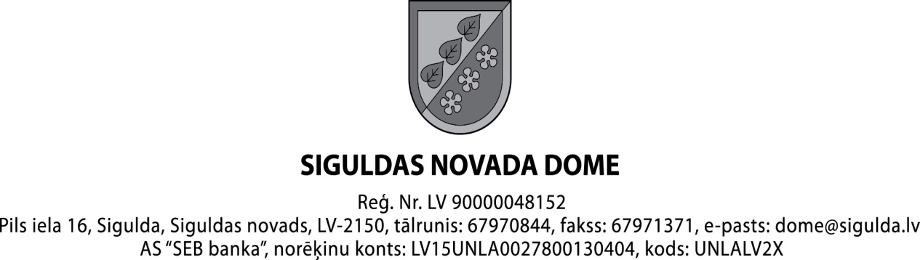

Licence Nr. (licences numurs)

Interešu/pieaugušo neformālās izglītības programmas īstenošanai

Izdota „licences pieprasītājs”

________________________________________________________________
(juridiskās personas nosaukums un reģistrācijas numurs vai fiziskās personas vārds, uzvārds un personas kods)

________________________________________________________________
par interešu/pieaugušo neformālās izglītības programmas „programmas nosaukums”

īstenošanu

Licencēšanas komisijas priekšsēdētājs _______________
/ vārds, uzvārds, paraksts/

Z.v._____
20___gada____
/izsniegšanas datums/

